Ранний возраст: маленькая энциклопедия капризов
Причин капризничать и упрямствовать у детей раннего возраста предостаточно. Капризничая, ребенок манипулирует взрослым. И главная проблема не в том, что дети капризничают, а в том, как относятся к их капризам взрослые. Когда о ребенке говорят «капризный», на самом деле речь идет о результате услужливого потакания взрослого каждому сиюминутному детскому капризу.
Попробуйте отнестись к реакции вашего ребенка «нестандартно». Не вступайте в «дебаты», не ругайте и не наказывайте, а, например, просто молча, проигнорируйте каприз (если это действительно каприз). Ждать, что это сразу возымеет действие, не стоит. Поначалу будут те же бурные реакции. Но со временем, если это станет привычным, ребенок начнет эмоционально оценивать ситуацию более адекватно. К тому же, глядя на вас, он сам будет учиться «брать себя в руки» и укрощать свои эмоциональные всплески. Ему хочется «взрослых прав»? Так пусть видит, каким должен быть взрослый: достойным, невозмутимым, уравновешенным хозяином положения.
Раздраженными криками мы не успокоим капризное чадо, а лишь уподобимся ему, продемонстрировав свою слабость. А дети очень чувствительны к таким демонстрациям. Завоевать уважение ребенка после этого будет нелегко. Сказанное вовсе не обязывает вас быть «несгибаемым» по отношению к ребенку в других ситуациях. Напротив, общайтесь с ним так, как привыкли общаться. Вы же мудрый родитель и оцениваете не ребенка, а его поведение в данном случае.
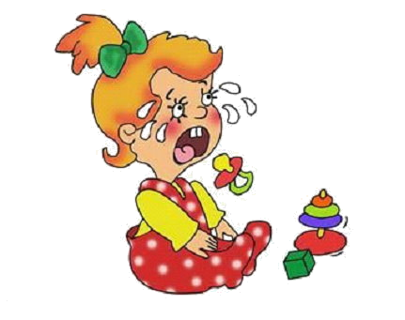
Молчаливое игнорирование каприза - самый простой, но не единственный прием. Можно сделать нечто неожиданное не только для вашего ребенка, но и для вас самих. Можно начать петь, танцевать, читать стихи. Пусть вас не смущает «странность» такого поведения, просто удивление создает очень мощный эмоциональный противовес. Простые жизненные наблюдения свидетельствуют: очень часто дети капризничают, чтобы завоевать внимание взрослых. Следует сказать, что в своих капризах они довольно - избирательны: предполагая, чего можно ожидать от мамы, папы, бабушки или дедушки, как правило, не путаются в своих ожиданиях. Каприз-это своего рода проверка на прочность родительского отношения к ребенку, средство получения новых подтверждений родительской любви, а в итоге и первоначального понимания взрослого. Взрослым иногда кажется, что ребенка для полного счастья достаточно задарить. Забыв о том, что главный дар, в котором он нуждается, - это дар человеческого общения.

Действия взрослых
Поддерживать детскую потребность в общении со взрослым, помня, что его дефицит или излишняя формализация оборачивается теми же капризами.
Стремиться превратить любое детское занятие в повод для общения с ребенком, постоянно удерживая главную цель – воспитание у ребенка самостоятельности, которой он впервые по- настоящему заявляет о себе как о личности. За любым капризом или упрямством, в конечном счете, стоит мотив самореализации, самоутверждения, признания собственной значимости.

Мутовкина Н.Н.
Воспитатель МДОУ «ЦРР д/c № 10»

